Le lancement du Vélib’ à Paris
Prévisionnement
1. Soulignez les réponses qui correspondent à vos habitudes.
Quel(s) moyen(s) de transport utilisez-vous pour aller au travail ? Au cours de français ?
Les transports en commun : le métro ; le bus ; le tramway
Les moyens de transport motorisés : la voiture ; la moto ; le scooter
Les moyens de transport non motorisés : Le vélo ; le cheval ; les rollers ; la trottinette ; à pied

Vous faites du vélo ?
Tous les jours De temps en temps Souvent Jamais Une fois par semaine

Une fois par mois Très souvent Presque jamais

Où allez-vous en vélo ?
Au travail. A l’école. A l’université. A la piscine. Au cinéma. Au marché. Chez des amis.

Vous ne faites pas de vélo parce que :
c’est dangereux il n’y a pas de piste cyclable dans ma ville

j’ai peur je n’ai pas de vélo je ne suis pas en forme

je n’aime pas le sport je ne sais pas faire de vélo

2. A partir de vos réponses, racontez à votre voisin vos habitudes de cycliste.

3. Choisissez une proposition parmi les trois proposées.
Selon vous, le Vélib’ c’est :

La possibilité d’utiliser son vélo librement

Un système de location de vélo

Un vélo électrique

Compréhension globale
Regardez la vidéo sans le son.
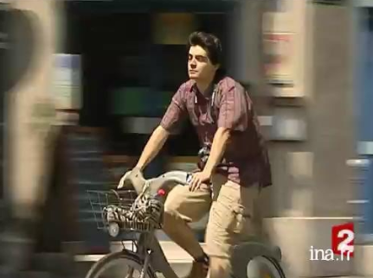
Lien vers la vidéo sur le site INA-JALONS
http://fresques.ina.fr/jalons/fiche-media/InaEdu04810/le-lancement-du-velib-a-paris.html
1. Dans quelle ville sommes-nous ?

2. Que voit-on dans la vidéo ? Soulignez les éléments de la liste suivante qui apparaissent dans la vidéo.
Un parc, la rue, des livres, des personnes, des taxis, des arbres, des voitures, des boulangeries, la
Tour Eiffel, des bancs, un chien, des trains, une station de métro, des musiciens, un hôtel, une
trompette, un piano, une flûte, des immeubles, des ponts, des bateaux, une gare, un cinéma.

3. Écoutez la musique des premières secondes. (00:20 – 00:30). Complétez les phrases en soulignant les propositions correctes.
La musique est : Mélancolique ? Rythmée ? Triste ? Gaie ? Dynamique ? Poétique ? Mystérieuse ? Vive ?

Cette musique vous évoque : La réflexion ? Le printemps ? Un acte officiel ? Le bonheur ? La peur ? Le sport ? Les vacances ?

Selon vous, cette musique date : Des années 2000 ? De l’après-guerre ? De l’entre-deux-guerres ? Des années 80 ? Des années 60 ?

Lexique
1. A deux, cherchez dans la grille les huit mots : hôtel de ville ; pédaler ; contresens ; sens interdit ; vélo ; bureau ; trottoir ; cinéma ; amande. (Les mots sont écrits verticalement –de haut en bas- et horizontalement –de droite à gauche-).

E | F | U | S | F | O | A | S | R | H | L | P
H | O | T | E | L | D | E | V | I | L | L | E
D | L | C | N | N | I | M | R | B | M | P | D
B | U | R | S | E | V | I | L | E | O | U | A
E | R | C | I | N | E | M | A | A | N | E | L
I | N | T | N | Y | L | E | I | U | Z | R | E
T | R | O | T | T | O | I | R | T | I | U | R
O | Z | S | E | N | S | N | O | R | S | A | O
I | B | U | R | E | A | U | A | O | A | R | P
R | U | E | D | H | M | T | A | S | T | I | E
A | K | C | I | N | E | A | L | O | U | X | N
U | R | P | T | V | N | O | I | D | E | S | A
F | A | R | I | S | D | A | L | L | O | U | R
C | O | N | T | R | E | S | E | N | S | E | S

Associez chaque mot à sa définition.

C’est la Mairie :
Dans la rue, c’est la zone réservée aux piétons :
C’est le lieu où je vais travailler :
C’est le lieu où je vais pour voir un film :
C’est un moyen de transport sans moteur :

Signal qui indique que les voitures ne peuvent pas circuler dans cette rue :

C’est l’argent que je dois payer quand je ne respecte pas la loi :

C’est quand je suis en direction opposée à la direction autorisée :

C’est l’action que je fais pour faire avancer la bicyclette (avec l’aide des pédales) :

2. Nuage de mots

« P.V. » A votre avis, à quels mots correspondent ces lettres ?
A trois, proposez des idées en rapport avec le thème de la ville.

Compréhension détaillée
Regardez la vidéo avec le son puis répondez à la première question.
1. Qui dit quoi ?

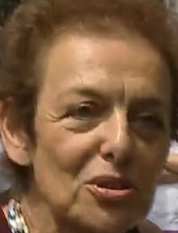
Femme avec les cheveux courts
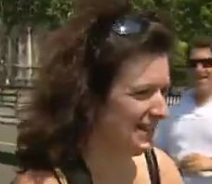
Femme avec des lunettes de soleil sur la tête
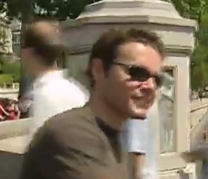
Homme avec des lunettes de soleil
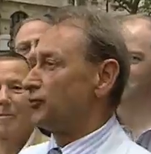
Bertrand Delanoë
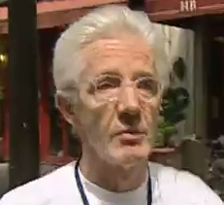
Homme aux cheveux gris

VOIX OFF
(journaliste)

….. Je l’utiliserais pour aller de chez moi à l’hôtel de ville et le soir pour dire bonjour à des copains
….. Le vélo est lourd, ça évite […] d’aller trop vite.

….. Je vais juste me déplacer pour aller chercher le pain, pour aller au bureau ou pour aller au cinéma.
….. On est en sens interdit, donc on est obligé de prendre le trottoir.
….. Le seul moyen d’éviter […] les P.V. c’est […] de pédaler dans le vide.
….. Ouais, parce que j’étais à contresens.

2. A quoi correspondent ces chiffres ? Associez les mots aux nombres correspondants.
Locations ; kilos ; vélos ; membres d’une même famille ; vitesses.

10648 :
22 :
3 :
7 :
22500 :

3. Vrai ou faux ? Indiquez si les affirmations suivantes sont vraies (V) ou fausses (F)

….. Le vélo pèse beaucoup : ainsi le cycliste va moins vite.

….. Le vélo a trois vitesses : ce n’est pas assez.

….. Il n’y a pas de place à l’arrière : on ne peut pas transporter d’enfant.

Production / tâche (agir avec la langue)

1. Créez une affiche publicitaire pour promouvoir l’utilisation des Vélib’. Sur l’affiche devront figurer :
- Les avantages du Vélib’
- Une description simple du vélo
- Un slogan
- Des illustrations et des couleurs en accord avec les avantages du Vélib’

2. Créez une charte de bonne conduite du cycliste en ville.
Vous devrez utiliser l’impératif affirmatif et négatif.

►Pour aller plus loin :

Pour plus d’informations sur les Vélib’ : http://www.velib.paris.fr/
Vous pouvez créer une affiche multimédia et inclure des vidéos et des enregistrements en utilisant le site Glogster : http://www.glogster.com/

Voici un exemple d’affiche multimédia contenant une charte pour enfants et jeunes adolescents : la charte du jeune nomade.
http://www.voyagesenfrancais.fr/spip.php?article2050
Pour écouter la charte chantée, il suffit de cliquer sur la flèche de l’affiche.

